S350
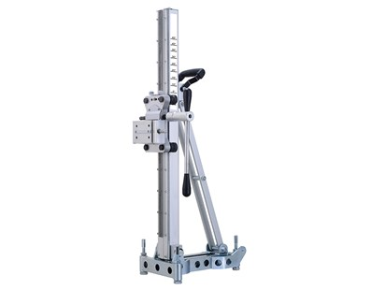
S350 boorstatief
Boorbereik tot Ø 350 mm. Ideaal voor typische toepassingen met op een standaard geleide machines
Precieze rolgeleiding met fijnafstelling
Schaalbaar met schaal
Crank-handgreep dient ook als een sleutel
Montageplaat voor zwaluwstaartmotoren inbegrepen
Gebruik een ankerplaat en bevestigingsset om de boorstandaard te bevestigen met een valanker
Of gebruik een vacuümpomp en een vacuümplaat om de boorstandaard zonder anker te bevestigen. *
Gebruik een vastsjorende motorsteun om een handboor te monteren
* Opmerking: het vacuümbevestigingssysteem mag alleen worden gebruikt voor bevestiging op een horizontaal oppervlak en voor een maximale diameter van 112 mm. Voor grotere diameters moet het ankerbevestigingssysteem worden gebruikt
model S350
Boorbereik tot Ø 352 mm
Schuifaanvoerbaan (mm) 660 mm
Afmetingen (LxBxH) 435 x 245 x 984 mm
Gewicht 16,6 kg

